Saroléa Alfred – 56 ans
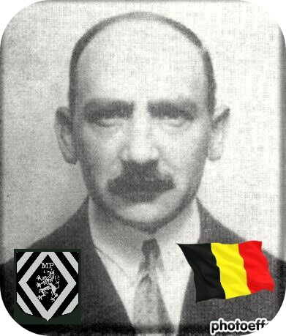
Lieu & date de naissance : Verviers, le 26-06-1887

Profession : Ouvrier dans le textile

Domicile : 80, Rue du Panorama – 4800 Verviers

Arrestation le : 05-12-1942

Procès le :

Condamnation à mort :

Lieu & date de décès : fusillé à la Citadelle de Liège le 21-04-1943

Motif de l'exécution : Détention d'armes et de munitions

Inhumation : Cimetière de Verviers – Rue de la Cité – 4800 Verviers - D’après une de ses nièces, son épouse a opté pour un champ commun. L’on peut estimer que ce monument n’existe plus puisque le « champ commun » à Verviers a une durée de 15 ans

Infos : Militant Communiste & délégué du syndicat
Un square porte son nom à Verviers.
On trouve une croix commémorative à son nom dans l'enclos des fusillés de la Citadelle de Liège - I60 – 1993

Nom de guerre :

Conjoint : ZHANEN Marie

Autopsie : 7 Balles région cardiaque – 1 dessus sternum – 1 sein D

Dossier allemand n° 4627

